普陀校区2026级新生落户须知

2026级本科生及研究生新生和各院系新生辅导员：
为做好2026级新生户口迁入工作，现将有关注意事项告知如下：
- 新生户口迁移有关规定根据国家政策规定，原户口在外地的本科生和研究生新生、原户口在上海市其他高校集体户口的本科生和研究生新生可自愿将户口迁往学校集体户。另据《关于妥善处理被本市普通高校录取的在沪借考的外地生源学生的户口迁移问题的通知（沪公治通〔2007〕85号）》文件规定，此类考取我校的新生均不予迁户。
- 学校两个校区学生集体户口管理分属长风新村出所（普陀校区）和塘湾派出所（闵行校区）。新生报到时将《户口迁移证》及相关材料交辅导员，辅导员收齐后交由保卫处户籍窗口转交校区所属派出所，派出所办理落户。
（一）新生须知1、新生《户口迁移证》“迁往地址”栏规范填写方法：新生一定要根据录取通知及就读院系信息，认真确认户口迁往普陀校区还是闵行校区；迁往普陀校区的迁往地址为：上海市普陀区中山北路3663号。注：以上为规范填写方法，但如果仅写学校所属派出所的名称“长风新村派出所”或仅写“华东师范大学”，则无法办理入户，请到原迁出地进行更正。
2、因上海市户籍管理系统有别于其他省市，迁移证上出生地和籍贯两项除直辖市外应填写两级：填至市或县（如：**省**市、**省**县），填写不完整的（如：仅填“**省”或“**县”）则无法录入不能落户。请新生仔细审核本人《户口迁移证》，填写不完整的由本人或家人联系原迁出地派出所更正，当地派出所加盖改正章后方有效。
3、接派出所通知，部分《户口迁移证》上婚姻状况为已婚的，须将配偶姓名标注于婚姻状况右侧（用铅笔自行登记即可）;未婚的填写未婚。
4、★普陀校区落户流程及所需相关材料：
（1）接长风新村派出所通知：自愿从外地迁户到普陀校区集体户口的同学，请务必于2026年9月25日前完成照片采集工作，拍照规范：着深色衣服、不能染发、不能化浓妆 不能戴首饰
照片采集途径：
- 本人持身份证和《户口迁移证》到上海市普陀区凯旋北路1299号（白玉派出所人工拍照点）拍身份证照片，工作时间：周一至周六8:30—17:00（节假日除外）拍照免费。
- 本人持身份证到上海市各派出所自助拍照一体机上拍身份证照片，工作时间：周一至周六8:30—17:00（节假日除外）拍照免费。
- 使用随申办小程序搜索“身份证照片采集”由另一人协助在线拍照，拍照完成后在进度查询中查看审核结果。
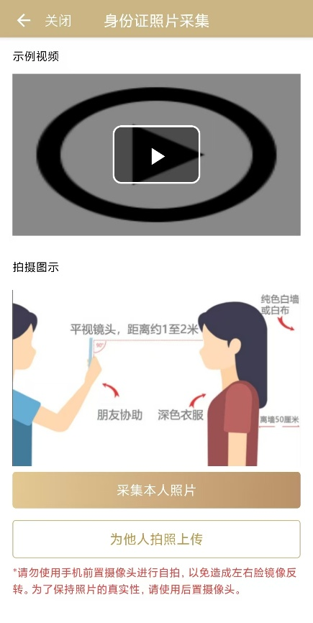
旧身份证遗失的，可使用随申办小程序在线拍照或持本人《录取通知书》复印件及《户口迁移证》前往线下拍照。拍照完成后请在户口迁移证原件背面上注明“已拍照”字样，务必确认照片是否上传成功。拍照仅用于办理落户，并非办理身份证。
请同学在本人《户口迁移证》正面右上角注明学院及系别（例如：外语学院/英语系）、学号（请将学号写全，不要只写后几位数字）、身高、血型（血型不明的可不写），然后将身份证正反面复印件粘贴在迁移证背面，请务必粘牢，以防脱落丢失（详见附件3中样本）。身份证丢失的同学请在迁移证背面注明“身份证丢失”字样，并将原身份证上正反面信息写在迁移证背面。
需要上交的材料：同学将户口迁移证原件（★将身份证正反面复印件粘贴在迁移证背面★）（见附件3）、录取通知书复印件及告知书（见附件4）一起交给辅导员（缺一不可）。个人保留户口迁移证复印件备用。户口迁移证原件上交后不能再借阅或拿回！★拍照完成后请在户口迁移证原件背面上注明“已拍照”字样★未成功上传身份证照片的同学，公安派出所无法办理落户★
（2）原户口为上海市其他高校集体户口的新生及原户口为华东师范大学闵行校区集体户口的新生，新学期到普陀校区读书的同学，无需再次拍照，请将录取通知书复印件（正面右上角注明学院及系别、学号），身份证正反面复印件及告知书（见附件4），于2026年9月25日前交于辅导员，以便办理户口迁移。
(3）原为我校本科生或硕士生，且户口为普陀校区集体户，硕士或博士继续在普陀校区读书的同学，请将新校园卡的复印件（该复印件需附注原所在院系、专业、学号）及录取通知书复印件及身份证正反面复印件及告知书（见附件4），于2026年9月25日前交于辅导员，以便更改户籍动态信息。

（二）辅导员须知：
1、请辅导员确认收齐迁户同学的《户口迁移证》及相关材料后，认真填写《2026级新生户口迁移登记表》和《2026级新生居住地登记表》（见附件1和附件2），然后辅导员将该表和《户口迁移证》及相关迁户材料（请务必按学号从小到大排好顺序），于2026年9月30日前一并交普陀校区保卫处户籍窗口。同时请将《2026级新生户口迁移登记表》（附件5）电子版发送至：sliu@mail.ecnu.edu.cn。请在主题中务必注明：校区+学院系别+本/研，并严格按照（附件5）中的“填写规范”填写。
2、根据上海市公安局相关规定，个别学生因特殊原因不能及时上交户口迁移相关材料的，宽限至2026年12月15日，过期视为放弃、不予落户。

3、请辅导员提醒同学：
自愿迁户的同学，一定按时上交相关迁户的材料，逾期将无法办理落户！
同学将迁移证原件交辅导员，个人保留复印件备用。迁移证原件不能再借阅或拿回！
插班生迁移户口，请相关辅导员等待上海市教委通知，具体迁户时间另行通知！

相关咨询电话及地址：

1、校内：普陀校区保卫处综合服务大厅（电话：62232632）
2、校外：长风新村派出所（普陀区枣阳路251弄90支弄100号，电话：22048487）；

工作时间：周一至周六8:30-17:30

华东师范大学
保卫处

附件1：
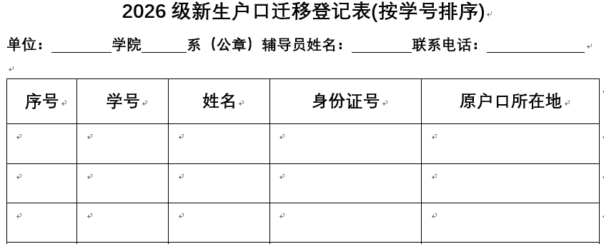 辅导员：（手写签名）
年 月 日

附件2：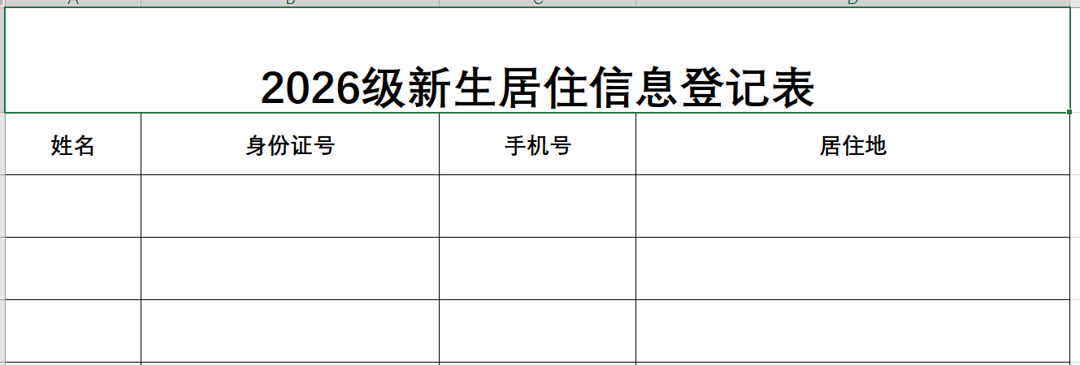
辅导员：（手写签名）
年 月 日

附件3 ：

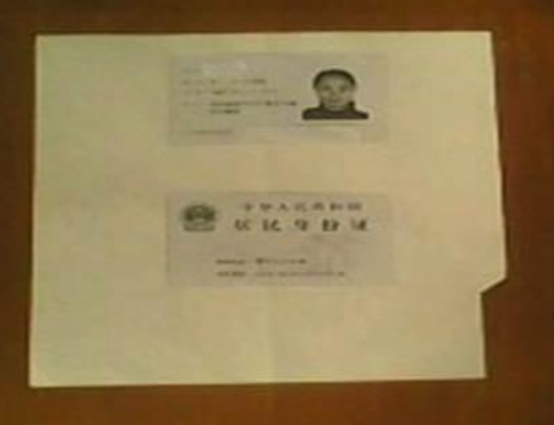

附件4：
学生集体户相关规定告知书
同学您好：
恭喜您进入华东师范大学就读，根据《上海市常住户口管理规定》，将户口迁入本市学生集体户的人员，在办理毕业离校手续前，可在校内网站统一填写信息后由学校持名册到公安派出所统一办理户口迁出。超过两年未迁出的滞留户口，公安派出所会与学校确认名单后将滞留户口按照迁来地址将户口迁出，并开具《户口迁移证》交学校统一保存，公安派出所不做另行通知。
迁入学生集体户的学生如有需求户籍信息办理相关业务的，可在“随申办”上搜索户籍证明，向公安派出所申请户籍证明，也可以在“随申办”上申请有无犯罪记录证明。
开具路径：进入“随申办”APP →搜索“户籍证明”点击进入→进入后弹出“您系集体户”提示→点击“需要”→进入预览页面，点击“提交”;
查询路径：进入“随申办”APP →点击右下角“我的”→点击“更多功能”栏目中的“我的免申即享”即可查看（无法在“我的办件”中查看）
本人已知晓上述规定
签名：
年 月 日

附件5: